Kultowe koszulki The Mountain – nowe wzory 2016 już na KaRoKa.pl!
Koszulki z nadrukami dla dorosłych i dzieci, bluzy z kapturem i bez, tanktopy i minisukienki – kolekcja 2016 odzieży The Mountain to ponad 200 nowych, niesamowitych wzorów, które można już oglądać i kupować na stronie KaRoKa.pl, polskiego dystrybutora The Mountain.

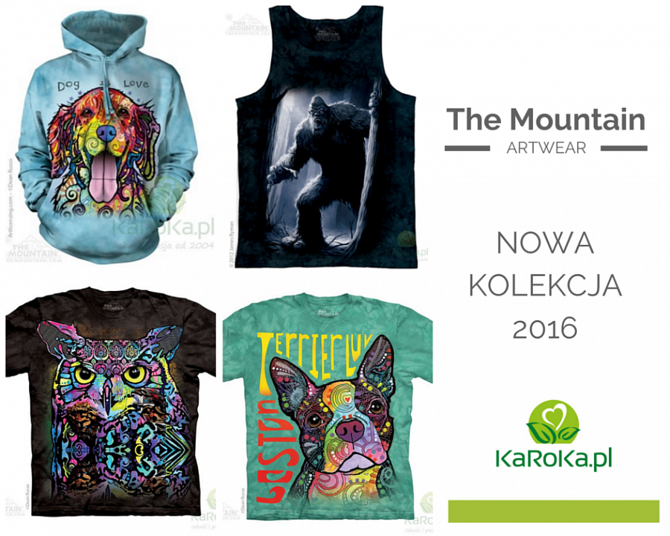
The Mountain to amerykański producent odzieży typu artwear. Od ponad dwudziestu lat marka oferuje koszulki z nadrukami, bluzy, bezrękawniki i minisukienki, wyróżniające się niebanalną stylistyką inspirowaną popkulturą, naturą (w szczególności fauną) i sennymi fantazjami.
The Mountain stawia nie tylko na zabawę modą, lecz także na „zieloną produkcję” i ochronę środowiska naturalnego. Bawełna, z jakiej wytwarzana jest odzież The Mountain, pochodzi z certyfikowanych farm, a do wykonywania nadruków stosuje się wyłącznie organiczne, nietoksyczne i zarazem odporne na pranie i ścieranie barwniki.
Moda na „mountainy” rozkwita także w Polsce. Odczuwam wielką frajdę, kiedy widzę rosnące pożądanie – to nie żart! – osób, które chcą mieć choć jedną taką koszulkę – mówi Katarzyna Roth-Kłudka, właścicielka sklepu KaRoKa.pl, w którym w odzież The Mountain zaopatrują się klienci detaliczni, jak i hurtowi. Katarzyna Roth-Kłudka sprzedaje „mountainy” od 2004 r. i, jak sama wspomina, początki nie były łatwe: Jeszcze kilka lat temu wiele osób obawiało się założyć odzież, tak bardzo różniącą się od jednolitych kolorystycznie, „grzecznych” ubrań. Ale z czasem nastawienie do mody zmieniło się, a odzież The Mountain zapewniła szerokie możliwości kreowania własnego stylu.
Wśród tysięcy fasonów odzieży The Mountain®: damskiej, męskiej i dziecięcej, i pośród kultowych już kolekcji, takich jak Three Wolf Moon®, Big Face™, Dean Russo, Smithsonian czy Mountain Life, coś w sam raz na swój gust znajdują i poszukiwacze oryginalności i komfortu, i fashioniści, i amatorzy eko. Rokrocznie marka The Mountain wprowadza do oferty nowe wzory odzieży, które są już dostępne na stronie www.karoka.pl.
Mountaino-maniacy z całego świata oczekiwali niecierpliwie na nowe wzory odzieży The Mountain. Zdecydowanie warto było czekać – mówi Roth-Kłudka. – Najnowsza kolekcja The Mountain tętni kolorami i przyciąga wzrok ciekawym wzornictwem. Tegoroczna kolekcja bez wątpienia zachwyci też panie, które mogą obecnie wybierać aż ze 100 nowych wzorów!
Zobacz nowe wzory The Mountain 2016!

